全国2011年4月高等教育自学考试
高电压技术试题
课程代码：02653
一、单项选择题(本大题共10小题，每小题2分，共20分)
在每小题列出的四个备选项中只有一个是符合题目要求的，请将其代码填写在题后的括号内。错选、多选或未选均无分。
1.标准雷电冲击电压波的波形是( )
A.1/10 B.1.2/50
C.100/1000 D.250/2500
2.下列因素中，明显影响离子式极化的是( )
A.频率 B.气压
C.湿度 D.温度
3.非破坏性试验是( )
A.直流耐压试验 B.工频耐压试验
C.电压分布试验 D.冲击高压试验
4.线路冲击电晕的特点是( )
A.正极性冲击电晕对波的衰减和变形比较小
B.负极性冲击电晕对波的衰减和变形比较大
C.过电压计算中应以正冲击电晕的作用为依据
D.过电压计算中应以负冲击电晕的作用为依据
5.雷电流被定义为流经( )
A.被击物体的波阻抗为零时的电流 B.被击物体的波阻抗为无穷大时的电流
C.Z=300时的电流 D.Z=400时的电流
6.雷击线路附近大地时，当线路高10m，雷击点距线路100m，雷电流幅值40kA，线路上感应雷过电压最大值U_{g}约等于( )
A.25kV B.50kV
C.100kV D.200kV
7.变压器到避雷器的最大允许距离与( )
A.侵入波陡度成正比 B.雷电波波速成正比
C.变压器多次截波冲击耐压值成正比 D.避雷器5kA下残压成正比
8.普通阀型避雷器主要用于限制( )
A.传递过电压 B.谐振过电压
C.大气过电压 D.工频过电压
9.开关触头电弧重燃，对最有利抑制的过电压形式是( )
A.电弧接地过电压 B.空载线路分闸过电压
C.空载线路合闸过电压 D.切除空载变压器过电压
10.谐振过电压( )
A.是一种暂态现象 B.是一种稳态现象
C.不会产生于操作的过渡过程中 D.不会长时间地稳定存在
二、填空题(本大题共10小题，每小题1分，共10分)
请在每小题的空格中填上正确答案。填错、不填均无分。
11.对支持绝缘子，加均压环能提高闪络电压的原因是__________。
12.固体绝缘与气体绝缘相比，不同点表现在：固体绝缘击穿场强高和__________。
13.如果试品的绝缘状况良好，则其吸收比应__________1。
14.两个不同的波阻抗Z₁和Z₂相连于A点，当入射波经Z₁到达节点A时，A点的电压波反射系数=__________。
15.接地装置的冲击系数=__________。
16.由于避雷线和导线的耦合作用，导线上的耦合电压与雷电流__________极性。
17.不平衡绝缘方式运行时，闪络后的导线相当于__________。
18.发电厂厂房一般不装设避雷针，以免发生__________。
19.电源容量越大，空载长线的电容效应__________。
20.导致非线性谐振的原因是铁芯电感的__________性。
三、名词解释题(本大题共4小题，每小题3分，共12分)
21.电离
22.夹层式极化
23.变压器的入口电容
24.空载线路合闸过电压
四、简答题(本大题共6小题，每小题5分，共30分)
25.简述湿度对均匀和极不均匀电场击穿电压的影响特点。
26.进行工频耐压试验时，为什么要求直接在被试品两端测量试验电压?
27.在小容量变电所的简化进线保护方案中，进线段首端和末端都应装设一组排气式避雷器。试问它们各有什么作用?
28．对于两端供电的长线路，线路两端的开关在分闸时应遵循何种操作顺序?为什么?
29.说明切除空载变压器时产生过电压的原因。
30.简述铁磁谐振的主要特点。
五、计算题(本大题共2小题，每小题5分，共10分)
31.已知单级冲击电压发生器的C₁=0.022F，C₂=2000pF，R_{l}=240及R₂=2.64k。请估算该发生器产生的冲击电压视在波头时间t_{f}，视在波长(半峰值)时间t_{t}及发生器的效率各为多少?
32.已知某220kV线路采用13×X-7组成的悬式绝缘子串，其正极性U_{50%}=1414kV，试求雷绕击于导线时的线路耐雷水平。
六、综合应用题(本大题共2小题，第33小题8分，第34小题10分，共18分)
33.如题33图所示，有一标准雷电波(幅值为U₀)沿无穷长导线(波阻抗为2Z)传播，线路中A点处接有ZnO避雷器(伏安特性已知)。t=0时，雷电波到达A点，试绘出u_{A}(t)波形。
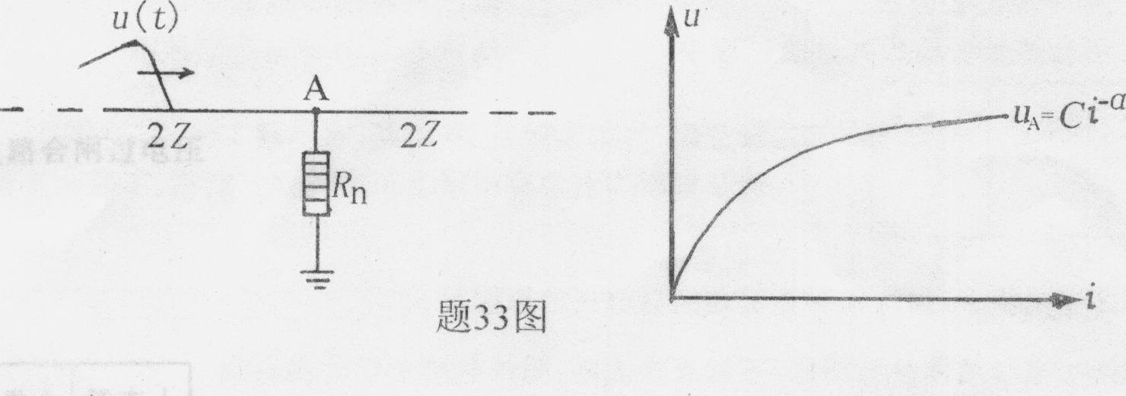

34.如题34图所示，配电构架高21m，宽10m。要在构架旁装设独立避雷针一座，避雷针距构架为5m。已知：当避雷针高度h<30m时，高度影响系数P=1；而当避雷针高度30m<h≤120m时，P=，式中h为避雷针高度(m)。试设计计算能满足要求的避雷针高度。
